06 INFO o SMS         392 8233 155 serveQualcosa@gmail.com  06 Gen e- Tu.  partecipi allo STAGE   (vedi pg 120)  che informa e presenta  la Specializzazione ?    Sì, poi frequenterò  Il CORSO 13.12  specialisTico | per diventare eXpert , occupato, di Alto profilo > subito  www. paraUniversità.it  Ampia formazione per Lavoro certo  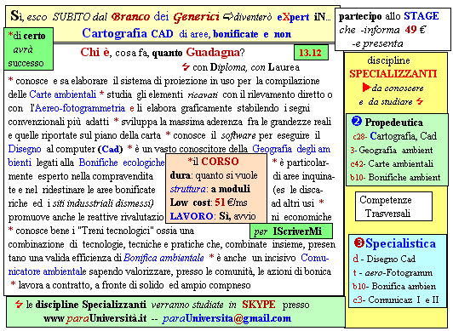  Il corso ed i suoi contenuti personalizzeranno il mio curriculum | Specializzazione suggetita post Diploma  non universitaria, ,Low cost breve  Non universitaria, Low cost, brev

